# Инструкция по запуску сценариев автоматизированного теста

1. Сделайте копию базы для проведения автоматического тестирования. При загрузке укажите что база является перенесенной для корректной работы автотестов.
2. Скачайте фреймворк Vanessa Automation из официального гит-репозитория и установите на диске С.
3. Настройте тестовую базу для работы с библиотекой тестирования Vanessa Automation. Для этого нужно снять безопасный режим в режиме конфигуратора (администрирование – пользователи - администратор) и указать в настройках базы доп. параметр запуска /TESTMANAGER.

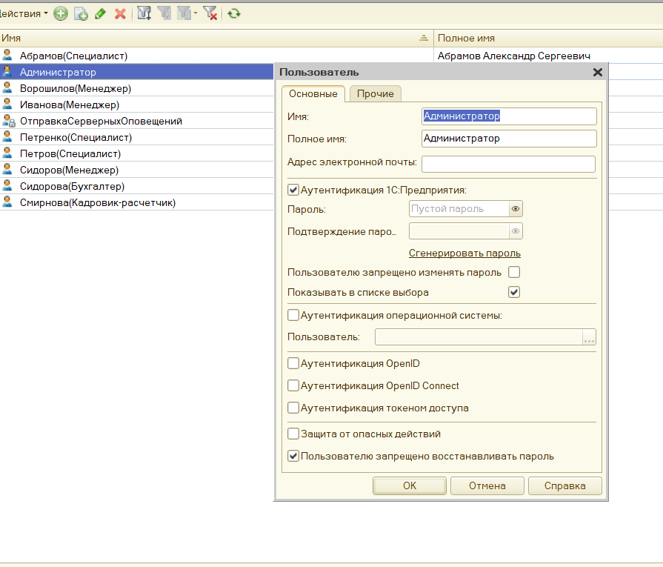 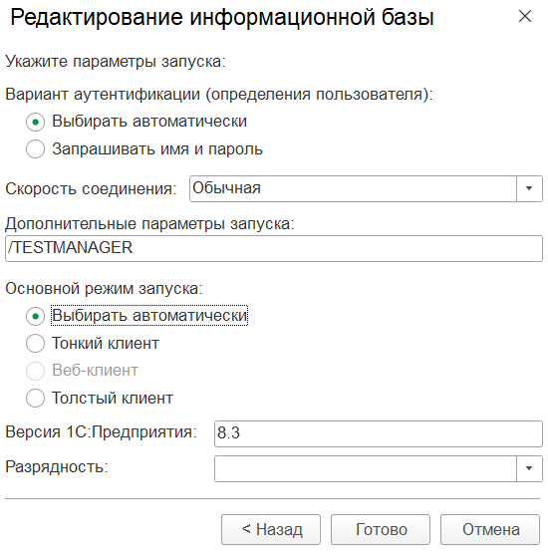

1. Зайдите в пользовательский режим и откройте файл vanessa-automation.epf.

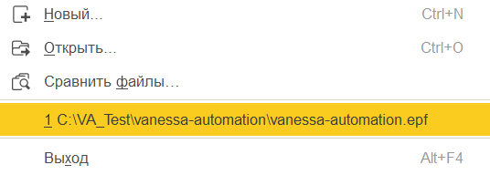

1. Выберете пункт клиенты тестирования, для добавления клиентов с разными правами доступа

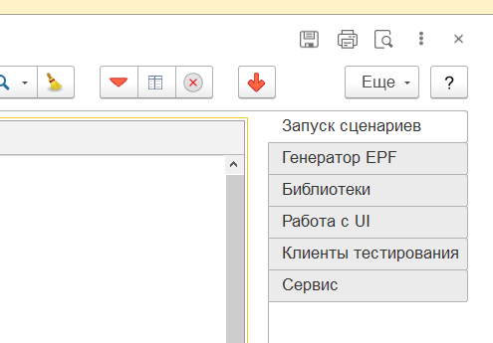

1. Добавьте 3 клиента тестирования Диплом(специалист), Диплом(бухгалтер) и Диплом(менеджер) с адресом базы, а в доп. параметрах укажите пользователя с нужным профилем допуска для входа /N"ИМЯ"

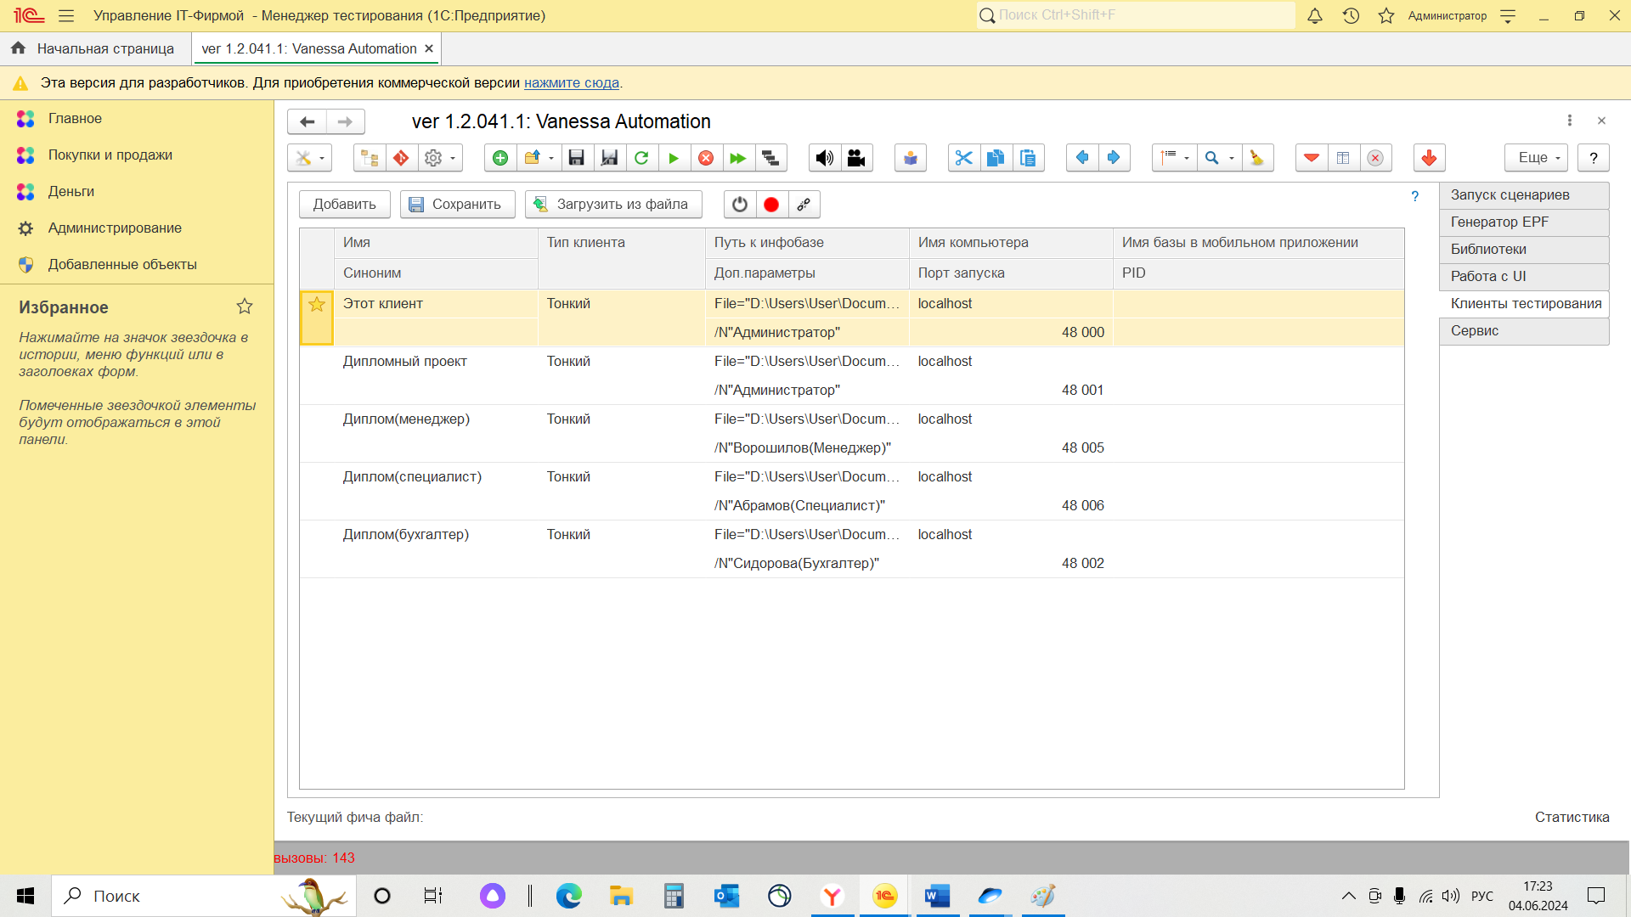

1. Далее возвращайтесь на вкладку запуск сценариев и нажмите «отрыть feature файл...» или  и выберите пункт «Загрузить один файл». Выберите один из предзагруженных сценариев.

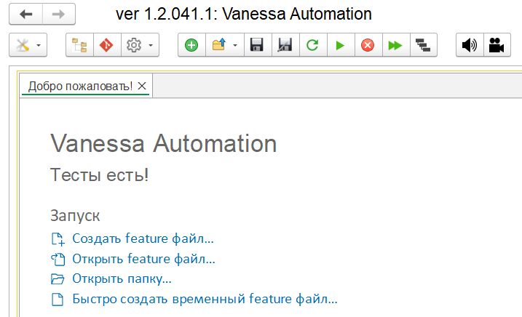

1. После того как открылся сценарий запускайте автотест нажав . Если аккаунт пользователя запаролен то необходимо ввести пароль и нажать «Войти».

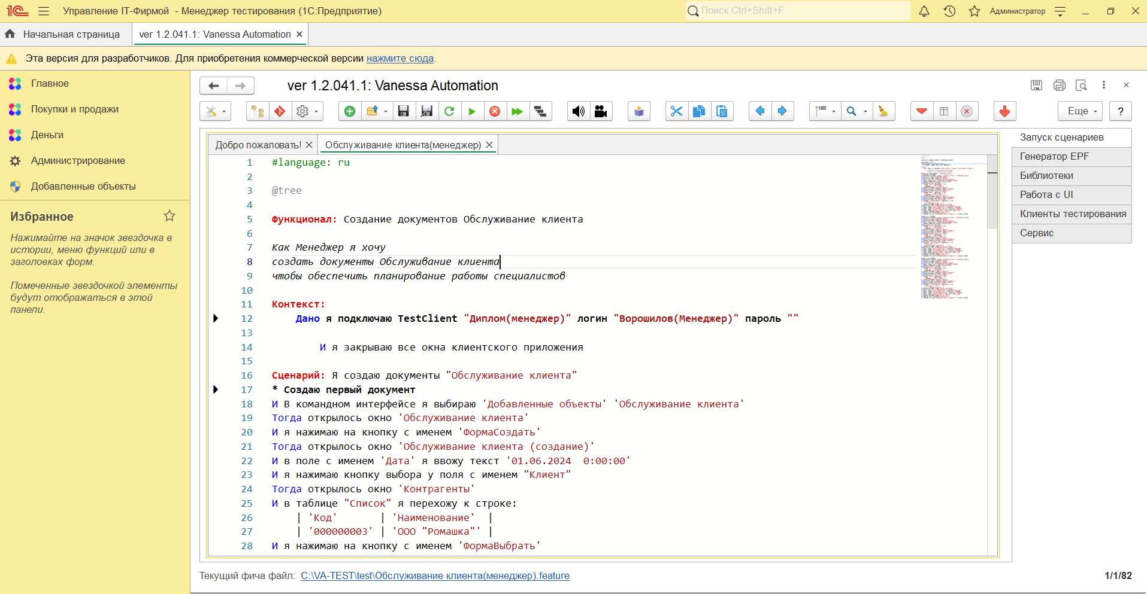

1. После отработки сценария Vanessa Automation подаст соответствующий сигнал.